Бюджетное учреждение высшего образования
Ханты-Мансийского автономного округа
«Сургутский государственный университет»

Политехнический институт
Кафедра автоматики и компьютерных систем

Отчет
по лабораторной работе №10
«Динамическое распределение памяти»
по дисциплине «Структурное Программирование»

Выполнил: Смазнов Д. Д.
студент группы 605-31

Проверил: Гришмановский П. В.
доцент кафедры автоматики и компьютерных систем

Сургут
2025 г.

Цель: закрепление знаний и получение практических навыков использования динамической памяти в задачах с заранее неизвестным объемом обрабатываемой информации.

1. Блок-схемы алгоритмов.

1.1. Выделение памяти при добавлении прямоугольника

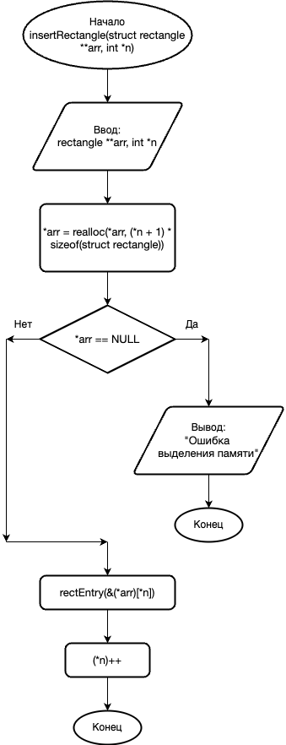

Рисунок 1

Блок-схема функции «insertRectangle»

1.2. Освобождение памяти при удалении прямоугольника

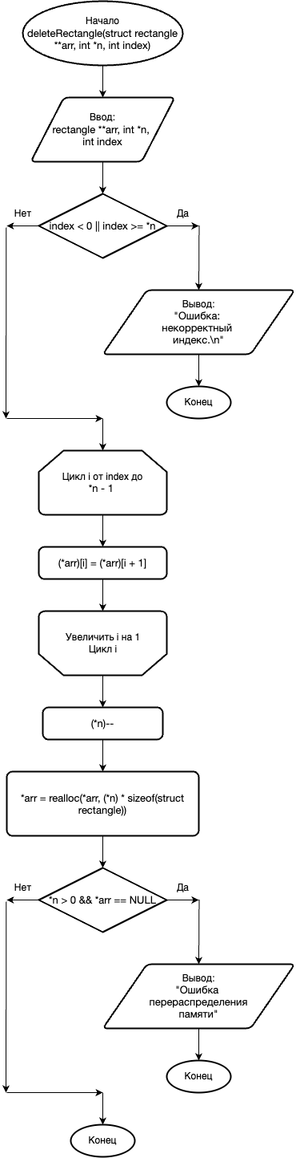

Рисунок 2

Блок-схема функции «deleteRectangle»

1.3. Вставка прямоугольника по индексу

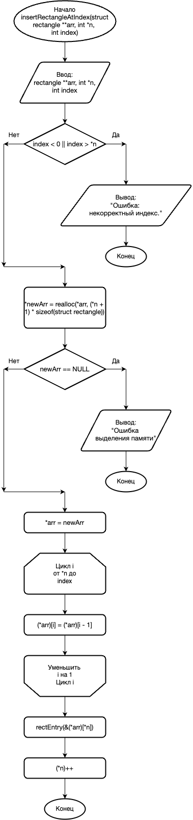

Рисунок 3.1.

Блок-схема функции «insertRectangleAtIndex»

Рисунок 3.2.

Блок-схема функции «insertRectangleAtIndex»

1.4. Освобождение всей памяти

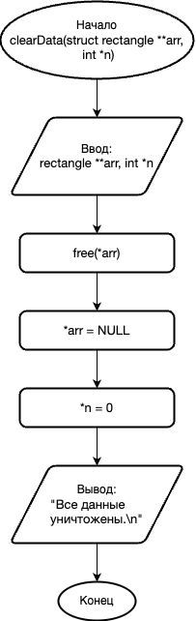

Рисунок 4

Блок-схема функции «clearData»

5. Выгрузка данных из файла

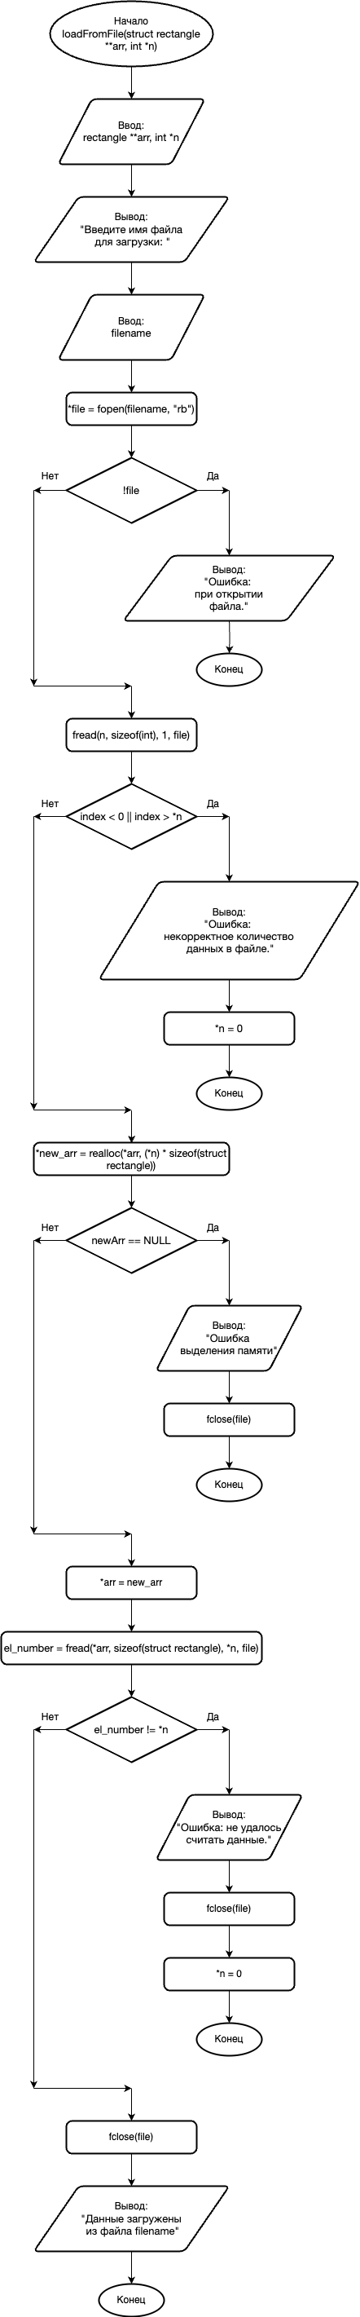

Рисунок 5.1

Блок-схема функции «loadFromFile»

Рисунок 5.2

Блок-схема функции «loadFromFile»

6. Уничтожение данных

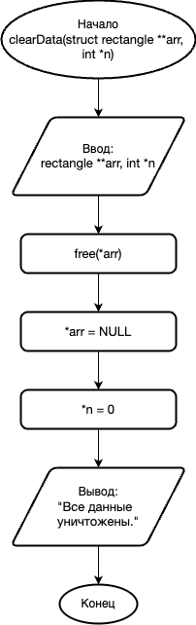

Рисунок 6

Блок-схема функции «clearData»

2. Строки программы с выделением, освобождением и изменением размера памяти.

2.1. Выделение памяти

rects = (struct rectangle *)realloc(rects, (*n + 1) * sizeof(struct rectangle));

Пояснение:

realloc выделяет новую область памяти, увеличенную на размер одного прямоугольника.

(*n + 1) * sizeof(struct rectangle) вычисляет необходимый объем памяти, где sizeof возвращает размер структуры в байтах.

2.2. Освобождение памяти

free(rects);

Пояснение:

free освобождает ранее выделенную память, предотвращая утечку памяти.

2.3. Изменение размера памяти

rects = (struct rectangle *)realloc(rects, (*n) * sizeof(struct rectangle));

Пояснение:

При удалении прямоугольника массив уменьшается на размер одного элемента.

3. Доказательство корректного использования динамической памяти.

- Выделение памяти только при необходимости:

- Память выделяется динамически при добавлении нового прямоугольника через realloc.

- Память увеличивается ровно на размер нового элемента.

- Освобождение памяти:

- При удалении прямоугольника массив уменьшается.

- При завершении программы вызывается free, освобождающий всю выделенную память.

- Отсутствие утечек памяти:

- Каждый realloc проверяется на NULL, что предотвращает потерю указателя.

4. Оценка максимального количества объектов.

Программа не ограничена фиксированным количеством прямоугольников благодаря использованию realloc.

Ограничение определяется объемом доступной оперативной памяти на машине.

Формула для оценки памяти:

Каждый struct rectangle занимает: sizeof(float) * 4 = 16 байт

Таким образом, для n прямоугольников требуется: Память = 16 * n байт

Пример:

При 1 ГБ доступной памяти: (1 ГБ = 1 073 741 824 байт):

Максимальное количество = 1 073 741 824 / 16 = ~67 108 864 прямоугольников

Таким образом, программа может обработать до 67 миллионов прямоугольников при 1 ГБ доступной памяти.

Листинг кода:
#include <stdio.h>
#include <stdlib.h>

#define MAX_RECT 100

struct rectangle {
float x0, x, y0, y;
};

// Ввод данных прямоугольника
void rectEntry(struct rectangle *rect) {
do {
printf("Введите координаты прямоугольника (x0, x, y0, y): ");
if (scanf("%f %f %f %f", &rect->x0, &rect->x, &rect->y0, &rect->y) != 4) {
printf("Ошибка ввода. Повторите попытку.\n");
while (getchar() != '\n');
continue;
}
if (rect->x0 > rect->x || rect->y0 > rect->y) {
printf("Ошибка: левая граница должна быть меньше правой, а нижняя меньше верхней.\n");
}
} while (rect->x0 > rect->x || rect->y0 > rect->y);
}

// Вывод данных прямоугольника
void rectPrint(const struct rectangle *rect) {
printf("Прямоугольник: [%.2f, %.2f] x [%.2f, %.2f]\n", rect->x0, rect->x, rect->y0, rect->y);
}

// Определение минимального охватывающего прямоугольника
void findBoundingRect(struct rectangle *arr, int n, struct rectangle *result) {
result->x0 = 1e9;
result->x = -1e9;
result->y0 = 1e9;
result->y = -1e9;

for (int i = 0; i < n; i++) {
if (arr[i].x0 < result->x0) result->x0 = arr[i].x0;
if (arr[i].x > result->x) result->x = arr[i].x;
if (arr[i].y0 < result->y0) result->y0 = arr[i].y0;
if (arr[i].y > result->y) result->y = arr[i].y;
}
}

// Проверка, охватывает ли прямоугольник точку
int isPointInside(const struct rectangle *rect, float px, float py) {
return (px >= rect->x0 && px <= rect->x && py >= rect->y0 && py <= rect->y);
}

// Вставка прямоугольника в массив
void insertRectangle(struct rectangle **arr, int *n) {
struct rectangle *new_arr = realloc(*arr, (*n + 1) * sizeof(struct rectangle));
if (new_arr == NULL) {
printf("Ошибка выделения памяти\n");
return;
}
*arr = new_arr;
rectEntry(&(*arr)[*n]);
(*n)++;
}

// Вставка прямоугольника по индексу с использованием динамической памяти
void insertRectangleAtIndex(struct rectangle **arr, int *n, int index) {
if (index < 0 || index > *n) {
printf("Ошибка: некорректный индекс.\n");
return;
}

// Расширяем массив на один элемент
struct rectangle *newArr = realloc(*arr, (*n + 1) * sizeof(struct rectangle));
if (newArr == NULL) {
printf("Ошибка выделения памяти.\n");
return;
}
*arr = newArr;

// Сдвигаем элементы вправо, начиная с указанного индекса
for (int i = *n; i > index; i--) {
(*arr)[i] = (*arr)[i - 1];
}

// Ввод нового прямоугольника
rectEntry(&(*arr)[index]);

// Увеличиваем счетчик элементов
(*n)++;
}

// Удаление прямоугольника
void deleteRectangle(struct rectangle **arr, int *n, int index) {
if (index < 0 || index >= *n) {
printf("Ошибка: некорректный индекс.\n");
return;
}
for (int i = index; i < *n - 1; i++) {
(*arr)[i] = (*arr)[i + 1];
}
(*n)--;
struct rectangle *new_arr = realloc(*arr, (*n) * sizeof(struct rectangle));
if (*n > 0 && new_arr == NULL) {
printf("Ошибка перераспределения памяти\n");
return;
}
*arr = new_arr;
}

// Сохранение данных в файл
void saveToFile(struct rectangle *arr, int n) {
char filename[256];
printf("Введите имя файла для сохранения: ");
scanf("%255s", filename);

FILE *file = fopen(filename, "wb");
if (!file) {
perror("Ошибка при открытии файла");
return;
}

fwrite(&n, sizeof(int), 1, file);
fwrite(arr, sizeof(struct rectangle), n, file);
fclose(file);
printf("Данные сохранены в файл %s.\n", filename);
}

// Загрузка данных из файла
void loadFromFile(struct rectangle **arr, int *n) {
char filename[256];
printf("Введите имя файла для загрузки: ");
scanf("%255s", filename);

FILE *file = fopen(filename, "rb");
if (!file) {
perror("Ошибка при открытии файла");
return;
}

fread(n, sizeof(int), 1, file);
if (*n > MAX_RECT || *n < 0) {
printf("Ошибка: некорректное количество данных в файле.\n");
fclose(file);
*n = 0;
return;
}

struct rectangle *new_arr = realloc(*arr, (*n) * sizeof(struct rectangle));
if (new_arr == NULL) {
printf("Ошибка выделения памяти\n");
fclose(file);
return;
}
*arr = new_arr;
int el_number = fread(*arr, sizeof(struct rectangle), *n, file);
if (el_number != *n) {
printf("Ошибка: не удалось считать данные.\n");
fclose(file);
*n = 0;
return;
}
fclose(file);
printf("Данные загружены из файла %s.\n", filename);
}

// Уничтожение данных
void clearData(struct rectangle **arr, int *n) {
free(*arr);
*arr = NULL;
*n = 0;
printf("Все данные уничтожены.\n");
}

int main() {
struct rectangle *rects = NULL;
int n = 0, choice;

do {
printf("\nМеню:\n");
printf("1. Добавить прямоугольник\n");
printf("2. Удалить прямоугольник\n");
printf("3. Вставить прямоугольник по индексу\n");
printf("4. Показать все прямоугольники\n");
printf("5. Найти охватывающий прямоугольник\n");
printf("6. Проверить точку\n");
printf("7. Сохранить в файл\n");
printf("8. Загрузить из файла\n");
printf("9. Уничтожить данные\n");
printf("0. Выход\n");
printf("Выберите действие: ");

if (scanf("%d", &choice) != 1) {
printf("Некорректный ввод. Попробуйте снова.\n");
while (getchar() != '\n');
continue;
}

switch (choice) {
case 1:
insertRectangle(&rects, &n);
break;
case 2: {
int index;
printf("Введите индекс для удаления: ");
if (scanf("%d", &index) == 1) {
deleteRectangle(&rects, &n, index);
} else {
printf("Некорректный ввод.\n");
while (getchar() != '\n');
}
break;
}
case 3: {
int index;
printf("Введите индекс для вставки: ");
if (scanf("%d", &index) == 1) {
insertRectangleAtIndex(&rects, &n, index);
}
break;
}
case 4:
for (int i = 0; i < n; i++) {
printf("[%d]: ", i);
rectPrint(&rects[i]);
}
break;
case 5: {
struct rectangle result;
findBoundingRect(rects, n, &result);
rectPrint(&result);
break;
}
case 6: {
float px, py;
printf("Введите координаты точки (x, y): ");
if (scanf("%f %f", &px, &py) != 2) {
printf("Ошибка ввода.\n");
while (getchar() != '\n');
break;
}
for (int i = 0; i < n; i++) {
if (isPointInside(&rects[i], px, py)) {
printf("Точка внутри прямоугольника %d\n", i);
}
}
break;
}
case 7:
saveToFile(rects, n);
break;
case 8:
loadFromFile(&rects, &n);
break;
case 9:
clearData(&rects, &n);
break;
case 0:
printf("Выход из программы.\n");
break;
default:
printf("Некорректный выбор. Попробуйте снова.\n");
}
} while (choice != 0);

clearData(&rects, &n);
return 0;
}

Вывод: в ходе выполнения лабораторной работы были закреплены знания и получены практические навыки использования динамической памяти в задачах с заранее неизвестным объемом обрабатываемой информации.

